EXAMEN DE PRÁCTICAS
Convocatoria ordinaria
ARQUITECTURA DE COMPUTADORES
3o, IST, ITT, IT, 4o IT-ADE y IT-AEROESPACIAL, URJC
10 de Enero de 2023

AVISO: Asegúrate que tus programas cumplen con los siguientes criterios. Si no se cumple alguno de ellos tendrás una fuerte penalización en ese apartado
- Cumplimiento de especificaciones. Se deben cumplir las especificaciones indicadas en el enunciado: nombres de funciones, nombres de archivos, parámetros de las funciones, constantes, funcionalidad, etc. Compruébalo antes de entregar el examen
- Respetar el convenio. Resuelve las preguntas sin violar el convenio del uso de registros (ABI del RISC-V)
- Sin errores en tiempo de ejecución (Runtime errors). Tus programas no deben generar excepciones al ejecutarse
- Sin errores al ensamblar. Los ficheros entregados NO deben dar errores al ensamblarlos. Si una función la has dejado a medio hacer, asegúrate que al menos se ensambla sin errores

Se quiere implementar en ensamblador en un procesador RISCV tipo RV32I las siguientes funciones, cuyas especificaciones son las siguientes:

- int doble(num): Calcular el doble de un número. Tiene un parámetro de entrada: num, que es el número entero que se quiere doblar. Devuelve como salida su doble. Como lo estamos implementando en un RV32I NO disponemos de la instrucción de multiplicación (no la puedes usar)

- int cuadruple(num): Calcular el cuádruple de un número usando dos llamadas a la función doble. Esta función recibe el número num a cuatriplicar, llama dos veces seguidas a la función doble para realizar el cálculo y devuelve como salida el número cuatriplicado

Además se necesitan los siguientes programas principales:
- main.s: Programa principal para comprobar la función doble(). Se debe pedir al usuario que introduzca un número y se mostrará en la pantalla su valor doble, siguiendo estrictamente el formado mostrado en este pantallazo:

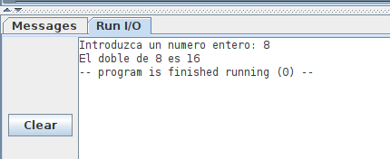

- main2.s: Programa principal para comprobar la función cuadruple(). Se debe pedir al usuario que introduzca un número y se mostrará en la pantalla su valor cuádruple, siguiendo estrictamente el formado mostrado en este pantallazo:
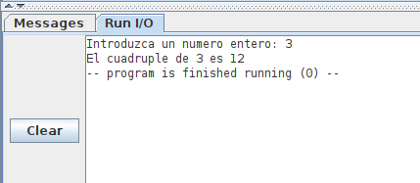

Se pide:
1. Implementar la función doble() en el fichero doble.s (2 puntos)
2. Implementar el programa principal main.s (3 puntos)
3. Implementar la función cuadruple() en el fichero cuadruple.s (3 puntos)
4. Implementar el programa principal main2.s (2 puntos)

Especificación: Todas las constantes necesarias para los servicios del sistema operativo deberán estar en el fichero so.s

NOTA:
Entrega los ficheros de forma independiente (sin comprimir) a través de Aula virtual

